ATIVIDADES PARA CASA DA EDUCAÇÃO INFANTIL.
(NONA SEMANA).
RECREAÇÃO 1ª E 2ª ETAPA

OBJETIVO: Estimular a coordenação motora fina, movimentos, habilidades, conceitos e proporcionar um momento prazeroso de exploração das capacidades motoras das crianças.
ROTINA:
- Leitura dos combinados;
- Roda de conversa; Exemplos como foi seu dia, falar sobre os combinados da turma;
- SUGESTÕES DE ATIVIDADES PARA A FAMÍLIA (Dirigidas).
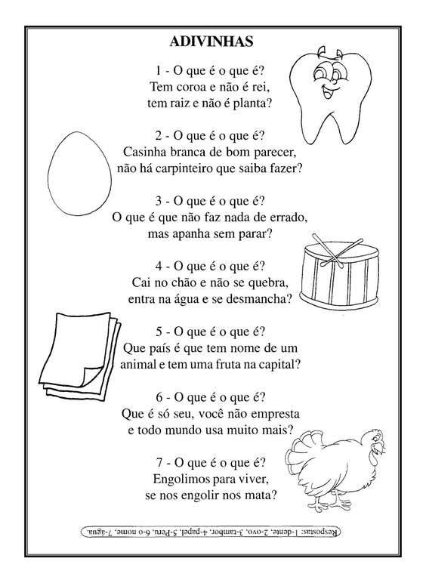

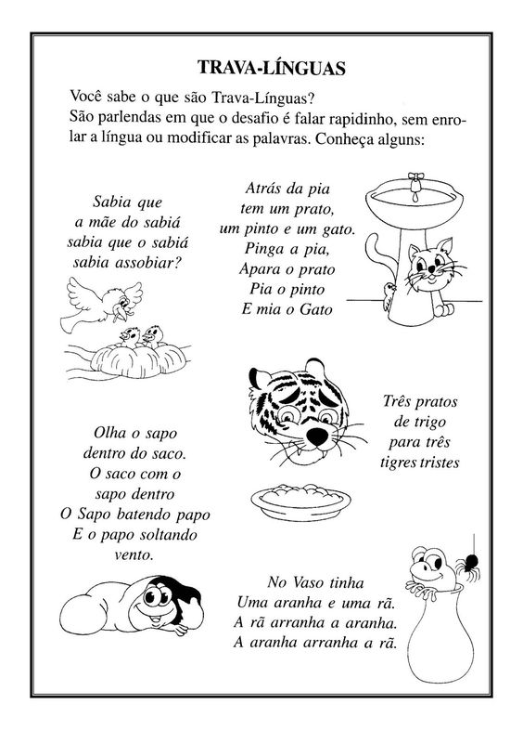
ORIENTAÇÃO:
1- Pintar os desenhos da atividade, depois pedir para a criança contar quantos peixes tem para colocar no aquário.
2- Recortar com tesoura sem ponta e colar os peixes dentro do aquário.
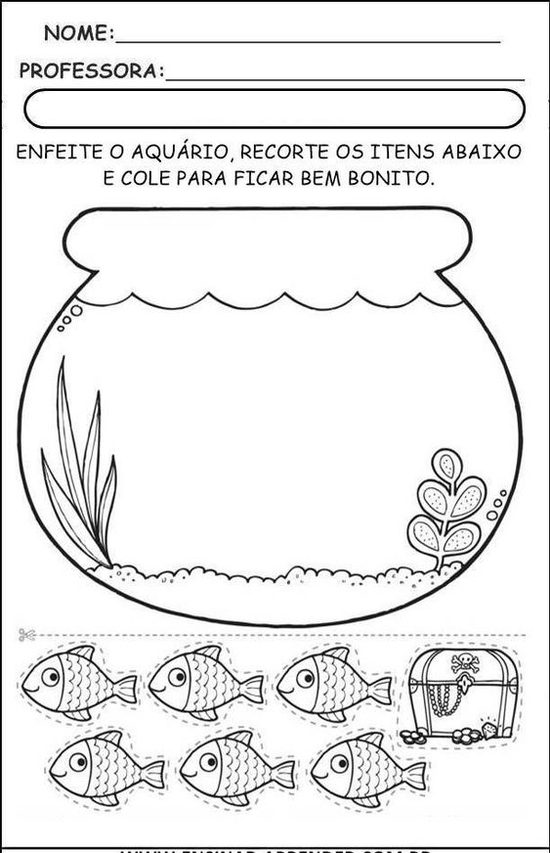
Atividade retirada da internet.
Nome: | Data:
Professora : | Escola:

ORIENTAÇÃO: Reconhecer suas emoções.
Vamos trabalhar com nossas emoções;
Inicialmente trabalhar as mais básicas, alegria e a tristeza;
Conversar com a criança sobre o que ela está sentindo no dia que realizar a tarefa, esses sentimentos dizem que ela está como? Triste ou feliz?
Realizar a atividade;
Pintar a imagem, recortar com tesoura sem ponta a expressão que representa o sentimento e colar no rosto.
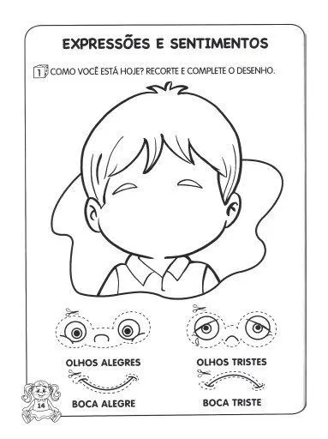ATIVIDADE RETIRADA DA INTERNET.
Nome: | Data :
Escola : | Professora :

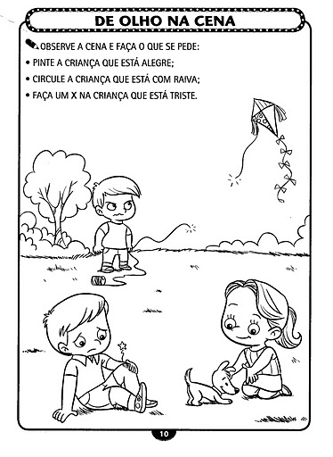
Atividade retirada da internet.
Nome: | Data :
Professora : | Escola :

Orientação:
Pintar os desenhos, recortar com a tesoura sem ponta e colar a metade de cada dinossauro no lugar correto.

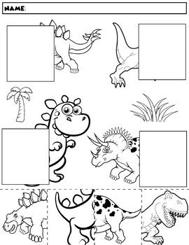 | 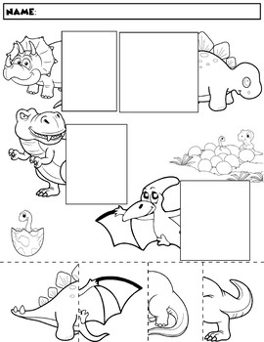
Atividade retirada da internet.

Orientação:
Orientação:
Converse com a criança sobre o meio ambiente;
Procurar desenvolver com a crianças ações e posturas responsáveis diante de problemas ambientais: como desperdício de água e poluição;
Sensibilizar a criança sobre a importância da preservação do meio ambiente;
Identificar situações que causam danos à ecologia como: poluição, desmatamento, queimadas, extinção de animais e outros;
Estimular assim o amor pela conservação da natureza;
Pintar o desenho com lápis de cor.
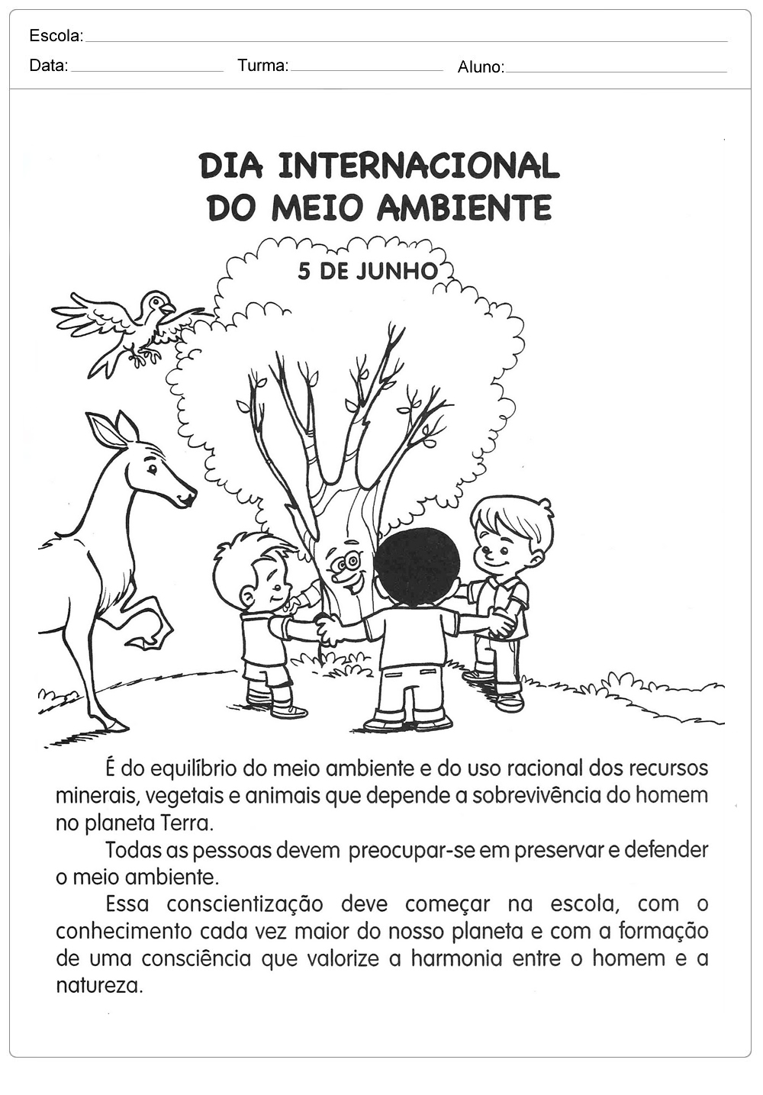

ATIVIDADE RETIRADA DA INTERNET.
Orientação:
Pintar o desenho do quebra-cabeça.
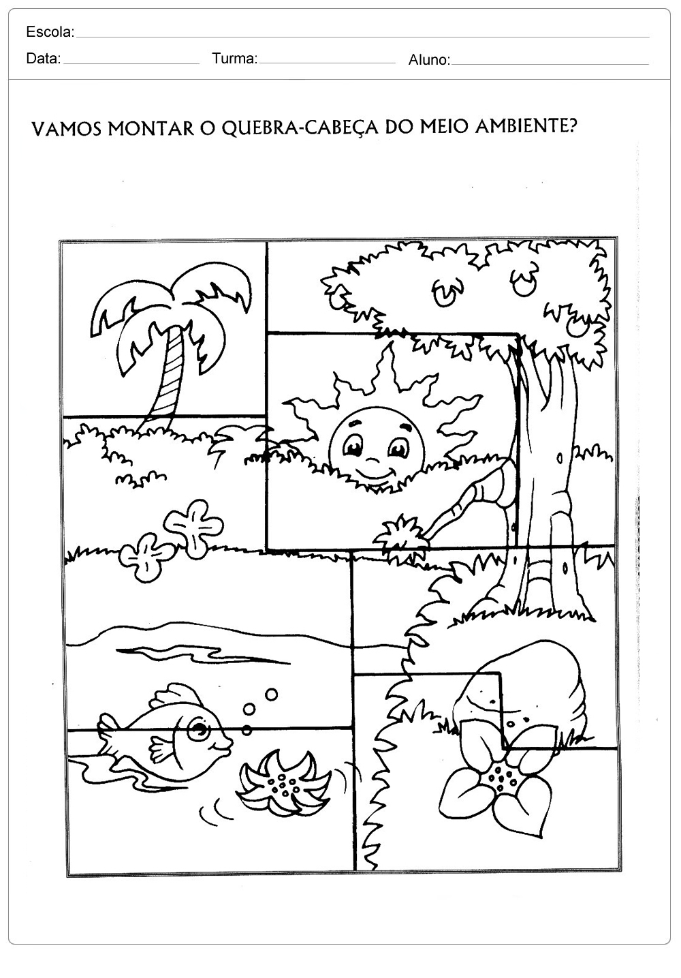
.

Nome : | Data:
Escola: | Professora :

Orientação:
Recortar e colar montando o quebra – cabeça do meio ambiente na sequência correta abaixo:

Vamos brincar um pouco?
Na prática as crianças e os adolescentes buscam no produto algo para realizar brincadeiras divertidas. Já o público adulto quer a geleca mesmo no intuito de puxar, esticar ou amassar com fins terapêuticos, descarregando a raiva em busca de uma sensação relaxante muito prazerosa.

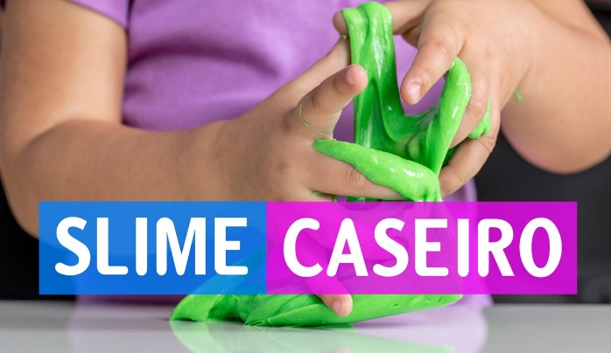

VAMOS FAZER A RECEITA SLIME CASEIRO.

INGREDIENTES:
- 2 xícaras de farinha de trigo;
- ¾ de xícara de água;
- ½ xícara de sal;
- 1 colher de sobremesa de óleo;
- Corante.
Como fazer Slime:
Numa vasilha coloque a água, óleo, sal e o corante de sua preferência misture bem e vai acrescentando aos poucos a farinha de trigo, como se estivesse fazendo um bolo, tire todas bolinhas da farinha de trigo e sove bem, se precisar pode colocar mais um pouquinho de óleo até ficar esticando bem. Agora é só brincar.
OBS: sempre guardar em um potinho dentro da geladeira.

Sugestões de atividade: Brincadeira livre; deixá-los brincarem com seus brinquedos e jogos pedagógicos que tenha disponível em casa.
Recadinhos das educadoras: Querida criança, logo tudo isso vai passar e estaremos em breve juntos novamente. Saudades de vocês. Beijos ❤

